Tag table

Essa tag apenas vai colocar um espaço no local

Resumindo ela não faz nada, ela só vai deixar um espaço em vazio para a gente colocar nossa tabela

Ficando dessa jeito

    <table border="1">

        <tr> <!-- Cria uma linha para a tabela -->

            <th>Nome</th> <!-- Cabeçalho da minha tabela-->

            <th>Idade</td>

            <th>Cidade</th>

        </tr>

        <tr>

            <td>Alleph</td> <!-- Celula da minha tabela -->

            <td>37</td>

            <td>Rio de Janeiro</td>

        </tr>

    </table>

Border vamos colocar uma linha 1 == fina

cellspacing="50">

Vamos definir um tamanho de espaço entre as células.

    <table border="1" width="250" align="center" cellspacing="50">

        <tr> <!-- Cria uma linha para a tabela -->

            <th>Nome</th> <!-- Cabeçalho da minha tabela-->

            <th>Idade</td>

            <th>Cidade</th>

        </tr>

        <tr>

            <td>Alleph</td> <!-- Celula da minha tabela -->

            <td>37</td>

            <td>Rio de Janeiro</td>

        </tr>

    </table>

cellpadding="30">

Vamos criar um padding dentro de cada célula

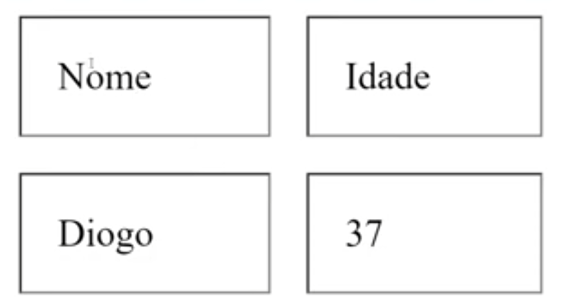

Repara a diferença.

Summary

Aqui vamos exibir para o cliente uma descrição da tabela, não vai aparecer no navegador, mas serve para acessibilidade.

    <table summary="Tabela para exibir clientes." border="1" width="250" align="center" cellspacing="50" cellpadding="30">

        <tr> <!-- Cria uma linha para a tabela -->

            <th>Nome</th> <!-- Cabeçalho da minha tabela-->

            <th>Idade</td>

            <th>Cidade</th>

        </tr>

        <tr>

            <td>Alleph</td> <!-- Celula da minha tabela -->

            <td>37</td>

            <td>Rio de Janeiro</td>

        </tr>

    </table>